PHẦN MÔ TẢ

TÚI PE HỘT XOÀI
Túi PE hột xoài hay còn gọi là túi hột xoài được sản xuất từ hạt nhựa PE và chất phụ gia, bóng dẻo, tái sử dụng được, vô cùng tiện dụng.
Đặc điểm túi hột xoài là loại túi được thiết kế hình chữ nhật, gần trên miệng túi có đục một lỗ hình hột xoài để làm quai xách vô cùng tiện lợi.
Túi hột xoài được sử dụng khá rộng rãi như cửa hàng di động, shop thời trang, mỹ phẩm , tiệm thuốc tây…
Công ty bao bì Trung Nam Phát với nhiều năm kinh nghiệm trong lĩnh vực cung cấp bao bì, chúng tôi tự hào mang đến giá trị cho khách hàng thông qua mẫu mã thiết kế in ấn ấn tượng, sáng tạo, có điểm nhấn. Qua đó giúp tăng độ nhận dạng thương hiệu, giúp quảng bá sản phẩm dịch vụ đến khách hàng một cách tốt nhất.

In túi ni lông giá rẻ TpHCM - Trung Nam Phát nhận in bao bì túi nylon trong suốt cho khách hàng 10kg size có sẵn và nhận sản xuất theo yêu cầu về kích thước và độ dày của tú. Liên hệ Trung Nam Phát để được tư vấn và thiết kế hoàn toàn miễn phí.

Kích thước túi PE hột xoài sẵn có tại Trung Nam Phát

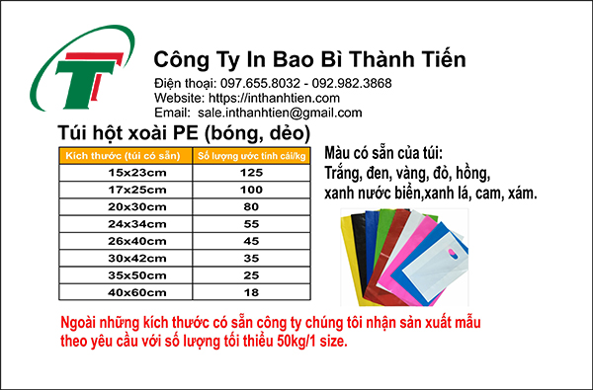
Chuyên cung cấp túi PE hột xoài trong suốt giá rẻ HCM
Ưu điểm vượt trội của túi PE hột xoài:
- Túi hột xoài PE độ bền cao, chắc chắn, chịu được trọng lực tốt, chống va đập hiệu quả có thể đựng các vật nặng.
- Bóng dẻo, trơn mượt không dẫn nhiệt, không thấm nước, tính thẩm mỹ cao.
- Túi PE không mùi, không gây hại đến sức khoẻ người sử dụng, không làm ảnh hưởng đến sản phẩm đựng bên trong.
- Gọn nhẹ, thân thiện, đáp ứng hầu hết nhu cầu của ngươi sử dụng.
- Đồng thời, bề mặt túi bóng mượt lựa chọn công nghệ cho phép in ấn lên bề mặt túi vô cùng dễ dàng, hình ảnh sắc nét, không bông tróc.
Các loại túi PE hột xoài thông dụng hiện nay:

...................

........................

Túi PP trong đựng quần áo

